一点通IC卡智能节水系统解决方案

公司名称：合肥合力电子科技有限公司
公司电话：0551-3953728 4241106
公司网址：www.heli2008.com

一．概述
联合国水资源大会指出：“我们正进入一个新的水资源紧缺时代”节约用水已成为全民关注的一个重要话题。
最近，全国各大城市都先后出台了节约用水管理办法，严格执行计划用水，实行超计划用水加价制度。北京市也在部分区域开始试点，北京市高校节水办还专门出台了高校学生用水定额标准，针对各类学生的宿舍用水，饮食用水，洗浴用水等都规定了限额。
我公司为响应国家节约用水的号召，针对学校机关，企事业单位等公共场所的用水特点，开发出智能节水控制系统，该系统采用经济手段将用水与个人利益挂钩，强制性提高了人们的节水意识，使人们逐步养成节水习惯，有效地达到了节水的目的。
此种智能节水新技术目前正在全国各地的高校推广。根据北京高校现场应用统计，自采用该技术后，学生洗澡、打开水都按时间或者用水量收费，节水量达到５０％～６０％，同时节省燃料，降低了费用成本，收到了明显的经济效益和社会效益。
效益分析
根据北京上海等高校现场应用统计，采用节水控制器后，学生洗澡打开水都按时间或者用水量收费，节水量达５０％～６０％，同时节省燃料，降低了费用成本，收到了明显的经济效益和社会效益．
该系统的推广和应用主要是解决提高用水效率，加强经济核算，使每一滴水都能发挥它的最大作用，其主要经济效益主要来源于节水及节约这部分水的加热能耗（燃汽、燃煤或电等）及所收取费用的节省三方面获得受益；其次节省部分物业管理方面所收取的污水处理费用也是一个不可忽视的方面。现以某高校为列：
在浴室中，一个人洗澡一般需要20分钟，基本用水量为150升，采用节水控制器后，由于提供了动态显示功能，大大提高了洗浴人员的节水自觉性，实际用水时间减少到10分钟以内，因此用水量可以达到以前的50%即可节水75升。由于用水量减少一半，为此所付出的燃料，管理等保障费用也会成比例减少，以一个万人单位统计，预计每年节省费用50万元左右。
节约的洗澡水及水费
1、按人均每三天洗1次澡，每年300天，每人1年洗100次计算
2、按每吨冷水2元计算
3、用水量以吨为单位
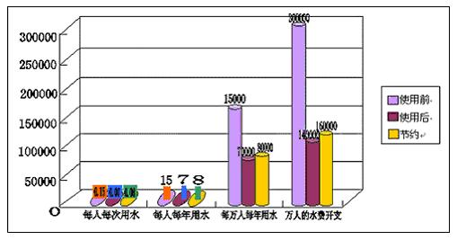
二．系统功能介绍
本系统采用智能IC卡作为介质，无须布通讯线路，通过电脑软件对卡进行开户充值，再通过控水终端读取卡内金额，并开阀、计时扣除费用，实现计费用水的目的。
在终端节水器刷用户卡后显示卡内余额，此时用户按下红外开关，开始放水计费；再次按下或直接拿走卡即关阀，并停止计费。终端还可识别发行过的系统卡（设置卡、管理卡、采集卡），刷系统卡提示刷卡相关信息。
电脑端管理软件功能强大，大致可以分为六大功能模块，如下：
- 管理：开户、充值、退款、注销、发行系统卡、注销系统卡；
- 数据查询：开户、充值、退款、注销记录查询、终端消费查询、系统卡查询；
- 统计：充值、退款统计；
- 设置：人员类别、部门、操作员设置、新卡密码设置、系统密码设置、串口设置、终端设置、管理卡设置、卡扇区设置；
- 数据库：备份、还原、压缩、清空；
- 列表：打印、锁定系统、退出。
详细的系统功能模块说明及操作方法见系统软件说明书（即系统软件帮助文件）。

三．系统结构图
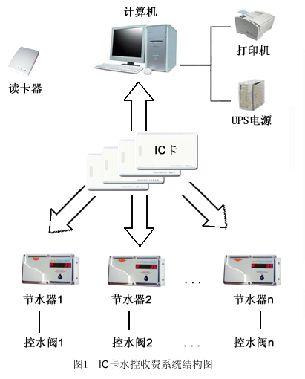
四、节水控制器功能及技术指标

■ 外形
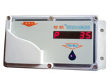
■ 基本功能
● 计时收费，公平合理；
● 红外感应按键，使用方便，寿命长（ZS-JD200R型）；
● 不同人员类别可设置不同费率、卡底金（若设为负值相当于透支金额），使管理者对用户的控制有足够的灵活性；
● 最多可设置 127 种人员类别；
● 洗浴时实时显示卡中余额，让浴客更了解自己的消费情况，有利于提高节水意识；
● 通过节水器上的按键自由控制水的通断，通过放置卡与离开卡来控制水的通断；
● 打印输出各类统计报表。
● 强大的帐户管理功能（挂失、补办新卡、个人补助、集体补助、退款等等）；
● 剩余金额不足洗浴 5 分钟时自动提醒，让浴客体会到人性化的设计；
● 终端按区域管理，让管理者得心应手。
■ 技术指标
● 采用RS485通讯方式，距离为1200米，加中继器可延长；
● 消费时间 < 0.2 s；
● 6 位LED显示；
● 红外感应键盘；
● 电源 DC12V；
● 功耗小于 8W；
● 外型尺寸(mm)：198×91×62；
● 最大账户容量：无限制；
● 计算精度：0.01 元；
● 使用环境：温度 0-50℃，湿度：50-95RH，气压：88-106Kpa。
五、技术支持与服务
本系统附有详细说明资料，包括设备参数、功能、接线图、电脑软件使用说明及底层通讯技术资料。
■ 在系统运行一年内，公司负责全部硬件机软件的维护工作，一年后硬件维修只收取成本费；
■ 得到用户呼叫后，通过以下方式做出反应：电话指导用户排除故障，使系统恢复正常；技术人员在24小时内到达现场，分析故障原因，与用户协商解决方案并实施。

各部件功能介绍
1）终端节水器： 终端节水器用于用户刷卡计时，并控制控水阀的开关。
2）IC卡 ： 保存用户信息，在节水器上刷卡计时消费。
3）控水阀： 直接控制流水管的通断。
4）直流电源： 为节水器和控水阀供电。
5）读卡器： 用于电脑软件对IC卡的操作。
6）电脑软件： 对整个系统的控制，包括开户、查询、数据采集等的管理。
7）打印机： 打印数据报表（非必备）。
8）UPS电源： 停电时电脑的备用电源（非必备）。

系统方案及设备清单
必选设备
序号 | 产品名称 | 数量 | 单价 | 备注
1 | 管理软件 |  |  | 一个系统一套，作为整个系统的后台管理
2 | 控水阀 |  |  | 每个水龙头一各控水阀
3 | 节水器 |  |  | 每个控水阀一台节水器
4 | 读卡器 |  |  | 发卡、充值等
5 | 卡 |  |  | IC卡
6 | 电源箱
任选设备:
序号 | 产品名称 | 数量 | 单价 | 备注
1 | 计算机 |  |  | 用于安装管理软件，操作系统须为2000及其以上版本，一个串口，连接通讯读卡器
2 | 打印机 |  |  | 打印报表
3 | 电源线 |  |  | 线径2.5MM

工程安装调试费用： 元。(工程总额的 %)

